

Jméno autora: Mgr. Petra Trajerová  
Datum vytvoření: 12. 8. 2013

Číslo DUMu: VY_32_INOVACE_18_EVV2

Ročník: 1.

Estetická a výtvarná výchova

Vzdělávací oblast: Odborné vzdělávání, Výtvarná příprava

Vzdělávací obor: Kosmetické služby

Tematický okruh: Dějiny výtvarného umění

Téma: Umění starověku (Kréta)

Metodický list/anotace: Pracovní list

KRÉTA, EGEJSKÁ OBLAST

Jméno:

Třída:

Pomůcky: internet, literatura, učebnice

1. Najdi na mapě, kde leží Kréta?

2. Kréta leží strategicky na křižovatce vodních cest. Zapiš nejdůležitější vodní cesty (odkud kam).

3. Najdi na internetu báje, které obklopují bájného krále Mínoa. Stručně zapiš děj.

4.

4. Jak se jmenuje palác, sídlo krále Mínoa?

Podle obrázků popiš architekturu, malířství, barevnost, motivy, náměty ....

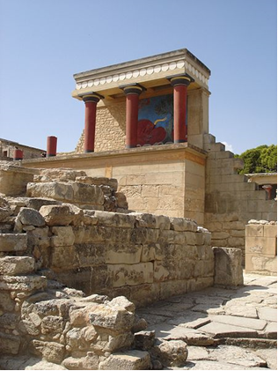

Obr.1

[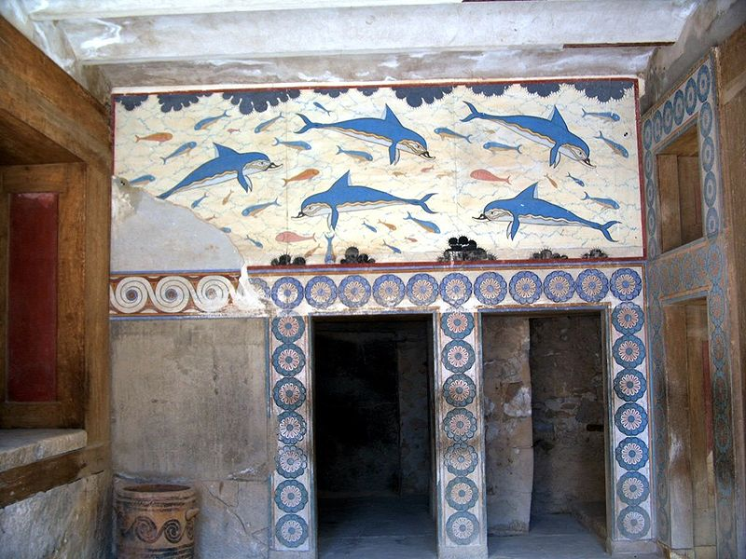](http://upload.wikimedia.org/wikipedia/commons/4/4a/Crete_knossos_dolphins.jpg)

Citace a odkazy

Obr.2

[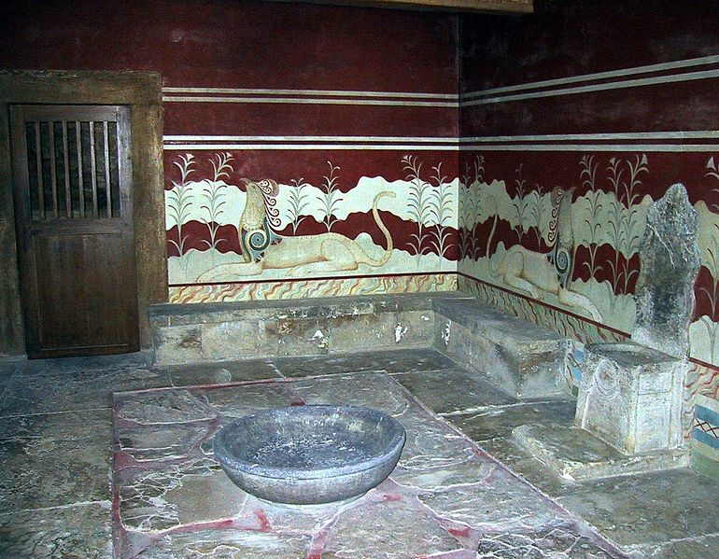](http://upload.wikimedia.org/wikipedia/commons/e/ed/Throne_Hall_Knossos.jpg)

Obr.3

4. Jedním ze symbolů Kréty je LABRIS. Najdi, jak vypadá. Jednoduše ho nakresli. Proč byl LABRIS zvolen za symbol Kréty?

5. Jak vypadal oděv Krétské ženy?

......................................................................................................................................................................................................................................

6. Kdo objevil tuto civilizaci? A jak tato civilizace zanikla?

.........................................................................................................................................................................................................................................................................................................................................................

7. Jakým písmem psali Kréťané? Umíme ho rozluštit?

................................................................................................................................................................................................................................................................................................................................................................................................................................................................................................................................

Citace a odkazy:

Obr.1 - PETERAK. *File:Reconst knossos crete.jpg - Wikimedia Commons* [online]. [cit. 5.11.2013]. Dostupný na WWW: <http://commons.wikimedia.org/wiki/File:Reconst_knossos_crete.jpg>

Obr.2 - NORRO. *File:Crete knossos dolphins.jpg - Wikimedia Commons* [online]. [cit. 5.11.2013]. Dostupný na WWW: <http://commons.wikimedia.org/wiki/File:Crete_knossos_dolphins.jpg>

Obr.3 - CHRIS 73. *File:Throne Hall Knossos.jpg - Wikimedia Commons* [online]. [cit. 5.11.2013]. Dostupný na WWW: <http://commons.wikimedia.org/wiki/File:Throne_Hall_Knossos.jpg>